绝密★启用前
乌海市海勃湾区2023-2024学年八年级上学期期末物理精选卷

考试范围：八年级上册（人教版）；考试时间：120分钟
题号 | 一 | 二 | 三 | 四 | 五 | 总分
得分
注意事项：
1、答题前填写好自己的姓名、班级、考号等信息
2、请将答案正确填写在答题卡上

 | 一、 选择题（共10题）
  评卷人 | 得分
1. （黔东南州模拟）如图所示，下列对四幅图片的描述正确的是（ ）
A .
用力敲击鼓面时，能听到鼓声，说明声音是通过空气传播到人耳的
B .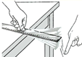
改变尺子伸出桌面的长度，用力拨动，是为了研究响度与材料的关系
C .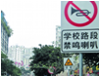
禁鸣喇叭是从传播过程中减弱噪声
D .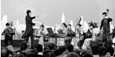
听众能根据音调分辨出不同乐器的演奏
2. （江苏省宿迁市泗阳县八年级（上）期末物理试卷）在我县举办的青少年科技节上，某中学天文爱好兴趣小组自制一台天文望远镜，下列说法正确的是（ ）
A .它的物镜和显微镜的物镜作用相同
B .它的物镜相当于放大镜，用来把物体放大
C .它的物镜的作用是使远处的物体在焦点附近成虚像
D .它由两组透镜组成，靠近眼睛的为目镜，靠近被观测物体的为物镜
3. （2020年秋•江夏区期末）如图情景中，人眼能观察到的像是虚像的是（ ）
A .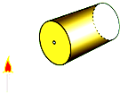
小孔成像
B .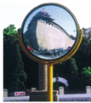
凸面镜成像
C .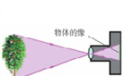
照相机成像
D .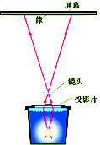
投影仪成像
4. （河北省唐山五十四中八年级（下）第二次月考物理试卷）下列数据最接近实际的是（ ）
A .八年级物理课本的重约为是30N
B .PM2.5是指空气中直径为2.5cm的固体颗粒
C .中学生正常步行速度大约是40km/h
D .中学生站立时对地面的压强约为10000Pa
5. （2022年湖北省孝感市孝昌县中考物理二模试卷）以下是一些常用的工具与对应的工作原理，其中不正确的是（ ）
A .验钞机-荧光物质在红外线的照射下能发光
B .液体温度计-液体热胀冷缩的性质
C .医用听诊器-减小声音的分散，扩大响度
以上内容仅为本文档的试下载部分，为可阅读页数的一半内容。如要下载或阅读全文，请访问：https://d.book118.com/298005063077006027

